TRƯỜNG ĐẠI HỌC ĐIỆN LỰC

**KHOA CÔNG NGHỆ THÔNG TIN**

**ĐỒ ÁN LẬP TRÌNH WEB NÂNG CAO**

**ĐỀ TÀI:**

**QUẢN LÝ WEB BÁN CÀ PHÊ TRUNG NGUYÊN**

|  |  |
| --- | --- |
|  |  |
| |  |  | | --- | --- | | **Sinh viên thực hiện** | **:NGUYỄN THỊ PHƯƠNG MAI**  **NGUYỄN TRUNG NGUYÊN**  **TẠ THỊ CHINH** | | **Giảng viên hướng dẫn** | **: HOÀNG THANH TÙNG** | | | **Ngành** | **: CÔNG NGHỆ THÔNG TIN** | | | **Chuyên ngành** | **: CÔNG NGHỆ PHẦN MỀM** | | | **Lớp** | **: D15CNPM2** | | | **Khóa** | **: D15** | | |  |
|  |  |

***Hà Nội, tháng 4 năm 2023***

**PHIẾU CHẤM ĐIỂM**

|  |  |  |  |  |
| --- | --- | --- | --- | --- |
| STT | Họ và tên sinh viên | Nội dung thực hiện | Điểm | Chữ ký |
| 1 | Nguyễn Thị Phương Mai | Hoàn thiện các trang thống kê, đơn hàng, thanh toán, nhập hàng, tài khoản.Upload web lên IIS |  |  |
| 2 | Nguyễn Trung Nguyên | Hoàn thiện các trang tin tức, trang chủ, sản phẩm, mã giảm giá. Tạo cơ sở dữ liệu |  |  |
| 3 | Tạ Thị Chinh | Hoàn thiện các trang về chúng tôi, liên hệ, nhà cung cấp, mã giảm giá. Làm báo cáo |  |  |

|  |  |  |
| --- | --- | --- |
| **Họ và tên giảng viên** | **Chữ ký** | **Ghi chú** |
| Giảng viên chấm 1: |  |  |
| Giảng viên chấm 2: |  |  |

**MỤC LỤC**

DANH MỤC HÌNH ẢNH 5

LỜI MỞ ĐẦU 6

CHƯƠNG I: KHẢO SÁT VÀ XÁC LẬP DỰ ÁN 7

1.1. Khảo Sát Và Xác Lập Dự Án 7

1.2. Đặt Vấn Đề 7

1.3. Các Chức Năng Chính Của Dự Án 8

CHƯƠNG II: PHÂN TÍCH VÀ THIẾT KẾ HỆ THỐNG 10

2.1: Khảo sát hiện trạng và phân tích hệ thống 10

2.1.1: Xác định các tác nhân 10

2.1.2: Xác định các use case sử dụng 10

2.2. User – case tổng quát 11

2.3. User case cho Admin 11

2.4. User case cho khách hàng 12

2.5. Đặc tả user case 12

2.5.1: Đặc tả use case “Đăng Nhập” 12

2.5.2: Đặc tả use case “Xem thông tin sản phẩm” 12

2.5.3: Đặc tả use case “Tìm Kiếm Sản Phẩm” 13

2.5.4: Đặc tả use case “Giỏ Hàng” 13

2.5.5: Đặc tả use case “Đặt Hàng” 14

2.5.6: Đặc tả use case “Quản Lý Sản Phẩm” 14

2.5.7: Đặc tả use case “Quản Lý Đơn Hàng” 14

2.6. Biểu Đồ Tuần Tự 15

2.6.1. Biểu Đồ Trình Tự Của Chức Năng Đăng Nhập 16

2.6.2. Biểu đồ trình tự cho chức năng đăng ký 16

2.6.3. Biểu đồ trình tự cho chức năng quản lý đơn hàng 17

2.6.4. Biểu đồ trình tự cho chức năng quản lý thành viên 18

2.6.5. Biểu đồ trình tự cho chức năng quản lý sản phẩm 19

2.6.6. Biểu đồ trình tự cho chức năng quản lý loại sản phẩm 19

2.7. Biểu đồ diagram của hệ thống 20

CHƯƠNG III: PHÂN TÍCH THIẾT KẾ CHƯƠNG TRÌNH 21

3.1. Giao diện trang chủ 21

3.2. Giao diện trang đăng nhập, đăng ký (Khách hàng) 22

3.3. Giao diện trang sản phẩm 23

3.4. Giao diện giỏ hàng 24

3.5. Giao diện trang thanh toán 24

3.6. Giao diện trang quản trị 25

3.7. Giao diện trang quản lý đơn hàng 25

3.8. Giao diện trang quản lý sản phẩm 26

3.9. Giao diện trang thêm phiếu nhập 26

KẾT LUẬN 27

# DANH MỤC HÌNH ẢNH

Hình 2. 1 User Case tổng quát 8

Hình 2. 2 User Case cho Admin 8

Hình 2. 3 Use Case cho khách hàng 9

Hình 2. 4 Biểu đồ trình tự chức năng đăng nhập 13

Hình 2. 5 Biểu đồ trình tự chức năng đăng ký 13

Hình 2. 6 Biểu đồ trình tự chức năng quản lý đơn hàng 14

Hình 2. 7 Biểu đồ trình tự chức năng quản lý thành viên 15

Hình 2. 8 Biểu đồ trình tự chức năng quản lý sản phẩm 16

Hình 2. 9 Biểu đồ trình tự chức năng quản lý sản phẩm 16

Hình 2. 10 Biểu đồ diagram hệ thống 17

Hình 3. 1 Giao diện trang chủ 19

Hình 3. 2 Giao diện đăng nhập cho khách hàng 20

Hình 3. 3 Giao diện đăng kí cho khách hàng 20

Hình 3. 4 Giao diện trang sản phẩm 21

Hình 3. 5 Giao diện trang giỏ hàng 22

Hình 3. 6 Giao diện trang thanh toán 22

Hình 3. 7 Giao diện trang quản trị 23

Hình 3. 8 Giao diện trang quản lý đơn hàng 23

Hình 3. 9 Giao diện trang quản lý sản phẩm 24

Hình 3. 10 Giao diện trang thêm phiếu nhập 24

# LỜI MỞ ĐẦU

Ngày nay, cùng với sự phát triển của đất nước ngành Công nghệ thông tin đã có những bước phát triển mạnh mẽ không ngừng và tin học đã trở thành chiếc chìa khóa dẫn đến thành công cho nhiều cá nhân trong nhiều lĩnh vực, hoạt động. Với những ứng dụng của mình, ngành Công nghệ thông tin đã góp phần mang lại nhiều lợi ích mà không ai có thể phủ nhận được. Đặc biệt là trong lĩnh vực quản lý kinh tế, tin học đã góp phần tạo ra sự thay đổi nhanh chóng cho bộ mặt xã hội. Nhất là khi việc tin học hóa vào công tác quản lý, bán hàng là một trong những yêu cầu cần thiết đối với các doanh nghiệp hiện nay.

Từ những phần mềm quản lý giúp cho công việc bán hàng của cửa hàng trở nên nhanh chóng và dễ dàng, ngày nay công nghệ thông tin đã phát triển mạnh mẽ hơn nữa, Website ra đời không chỉ đáp ứng cho các khách hàng đến trực tiếp cửa hàng mua sản phẩm mà nó còn phục vụ cho những khách hàng ở xa. Không những thế, việc giới thiệu, quảng bá hình ảnh về cửa hàng, công ty được mở rộng trên quy mô lớn giúp cho việc kinh doanh, buôn bán, trao đổi tin tức thuận lợi hơn rất nhiều, mang lại hiệu quả kinh tế cao hơn và tạo uy tín trong lòng khách hàng.

Chính vì lợi ích mà Website mang lại mà các cửa hàng, công ty đã áp dụng nó để phát triển công việc kinh doanh và giới thiệu cửa hàng của mình. Trong số đó, thời trang là một lĩnh vực phổ biến sử dụng nhiều đến Website. Do vậy, chúng em lựa chọn đề tài “***Thiết kế website bán cà phê Trung Nguyên”*** nhằm đưa đến cho khách hàng một gợi ý lý tưởng trong việc lựa chọn mua các sản phẩm cao cấp nhất.

# CHƯƠNG I: KHẢO SÁT VÀ XÁC LẬP DỰ ÁN

## **1.1. Khảo Sát Và Xác Lập Dự Án**

Trong thời đại ngày nay, thời đại mà hầu như tất cả các hoạt động kinh tế, chính trị, xã hội đều đuợc đăng tải trên mạng Internet thì không chỉ dân IT chúng ta sử dụng internet mà hầu hết tất cả mọi người đều đã một lần lướt net, lướt web.

Một công ty hay một thương hiệu muốn phát triển cần phải khẳng định được thương hiệu của mình. Cách đơn giản và đỡ tốn kém và thật sự hiệu quả đó là tạo cho công ty hay thương hiệu mình một Website để tất cả mọi người có thể biết đến quý công ty. Và trong thời buổi kinh tế thị trường với yêu cầu của những người sử dụng khá cao, có thể một số nơi tại chỗ ở của bạn không thể đáp ứng được hết yêu cầu của khách hàng. Bạn là một người bận rộn, không có nhiều thời gian để lựa chọn sản phẩm cho phù hợp với sở thích và túi tiền của mình. Việc đi đến một cửa hàng chiếm mất nhiều thời gian của bạn và bạn mong muốn có một dịch vụ đáp ứng được điều đó.

Vậy tại sao chúng ta không thực hiện bán hàng ngay trên mạng. Thật hiệu quả vì tất cả mọi người đều biết đến công ty, vừa có thể giới thiệu về công ty vừa thực hiện việc trao đổi hàng hóa ngay trên mạng. Quả là một ý tưởng tuyệt vời.

Thiết kế website bán cà phê với các chức năng cơ bản cần thiết cho một trang web buôn bán cần có vì em thấy nhu cầu mua sắm và đây cũng là một thị trường tiềm năng có thể khai thác buôn bán.

Website “***bán cà phê Trung Nguyên***” thứ nhất dùng để quảng bá cho sản phẩm và khi đưa đến tay người dùng nhà tốt nhất, thứ hai là kênh thông tin cho mọi người, thứ ba là một địa chỉ tin cậy để những khách hàng yêu thích những sản phẩm mà đẹp nhất và tốt nhất dành cho mình.

## **1.2. Đặt Vấn Đề**

**a, Thiết bị và phầm mềm**

- Máy tính có thể thiết kế được web

- Hệ quản trị cơ sở dữ liệu SQLSEVER

**b, Yêu cầu trang Web**

**Thứ nhất**: Phần khách hàng:

Khách hàng là những người có nhu cầu mua sắm hàng hóa, họ sẽ tìm kiếm các mặt hàng cần thiết từ hệ thống và đặt mua các mặt hàng này. Vì thế phải có các chức năng sau:

- Hiển thị danh sách các mặt hàng của cửa hàng để khách hàng xem, lựa chọn và mua.

- Tìm kiếm hiển thị nhanh được sản phẩm mà khách hàng muốn tìm

- Khách hàng xem các thông tin chi tiết sản phẩm trên trang web, rồi mới quyết định có nên đặt mua hay không.

- Nếu khách hàng muốn đặt hàng thì phải đăng nhập tài khoản trên trang web để hệ thống thực hiện chức năng lưu đơn hàng và xử lý đơn hàng cho khách hàng. Nếu khách hàng chưa có tài khoản thì vào chức năng “Login” trên trang web để đăng kí tài khoản nhập những thông tin cần thiết theo yêu cầu của trang web thì mới được đặt hàng

- Khách hàng đăng nhập tài khoản của mình trên trang web để xem lại nhưng đơn hàng đã đặt trên hệ thống. Và xác nhận với hệ thống đã nhận được hàng chưa.

- Hiển thị đầy đủ thông tin cần thiết của sản phẩm khi khách hàng nhấn xem giỏ hàng.

**Thứ hai:** Dành cho người quản trị:

Người làm chủ trang web có quyền kiểm soát mọi hoạt động của hệ thống. Người này được cấp username và password để đăng nhập hệ thống thực hiện chức năng của mình:

- Chức năng cập nhập, thêm, sửa, xóa, tìm kiếm các mặt hàng, danh mục sản phẩm, thương hiệu sản phẩm.

-Tiếp nhận kiểm tra đơn đặt hàng của khách hàng. Hiển thị đơn đặt hàng

Ngoài các chức năng trên thì trang Web phải được thiết kế sao cho dễ hiểu, giao diện mang tính dễ dùng đẹp mắt và làm sao cho khách hàng thầy được thông tin cần tìm, cung cấp các thông tin quảng cáo hấp dẫn, các tin tức khuyến mãi để thu hút khách hàng. Điều quan trọng là phải đảm bảo an toàn tuyệt đối thông tin khách hàng trong quá trình đăt mua hàng qua mạng. Đồng thời trang web phải luôn đổi mới, hấp dẫn.

## **1.3. Các Chức Năng Chính Của Dự Án**

Đây là một website bán và giới thiệu sản phẩm của cửa hàng, công ty đến người tiêu dùng với các chi tiết mặt hàng và giá cả chính xác. Có chứa các chức năng sau:

**\*** Admin:

- Quản Lý Sản Phẩm

+ Danh Sách Sản Phẩm

+ Thêm Mới Sản Phẩm

+ Quản Lý Loại Sản Phẩm

- Quản Lý Bán Hàng

+ Quản Lý Đơn Hàng

+ Tạo Mã Giảm Giá

- Quản Lý Nhập Hàng

+ Danh Sách Phiếu Nhập

+ Tạo Mới Phiếu Nhập

+ Quản Lý Nhà Cung Cấp

- Quản Lý Bài Đăng

+ Danh Sách Bài Đăng

+ Thêm Mới Bài Đăng

+ Quản Lý Danh Mục

-Quản Lý Tài Khoản

+ Quản Lý Khách Hàng

+ Quản Lý Nhân Viên

* Khách Hàng

* Trang Chủ
* Sản Phẩm
* Giỏ Hàng
* Tin Tức
* Giỏ Hàng
* Đăng Ký
* Đăng Nhập

# CHƯƠNG II: PHÂN TÍCH VÀ THIẾT KẾ HỆ THỐNG

2.1: Khảo sát hiện trạng và phân tích hệ thống

2.1.1: Xác định các tác nhân

|  |  |  |
| --- | --- | --- |
| **STT** | **Tác nhân** | **Mô tả** |
| **1** | Khách Hàng | Là những người có nhu cầu đến website để mua hàng, hoặc là những người đến bán hàng |
| **2** | Quản Trị Viên | Là nhân viên quản trị hệ thống, được quyền đăng nhập vào web để thực hiện những chức năng như quản lý sản phẩm, quản lý thương hiệu, quản lý danh mục sản phẩm. |

### **2.1.2: Xác định các use case sử dụng**

|  |  |  |
| --- | --- | --- |
| **STT** | **Use case** | **Mô tả** |
| **1** | Đăng nhập và Đăng Ký | Người dùng cần đăng nhập đúng tài khoản và mật khẩu của mình để có thể thực hiện các thao tác cập nhật hệ thông tin cho hệ thống. |
| **2** | Quản Lý Sản Phẩm | Chức năng này được người dùng sử dụng để cập nhật thông tin sản phẩm như thêm thông tin sản phẩm sửa, xóa, tìm kiếm sản phẩm trong hệ thống |
| **4** | Quản Lý Đơn Hàng | Chức năng này được người dùng sử dụng xem thông tin những sản phẩm nào mà khách hàng chưa thanh toán, hoặc những sản phẩm đã thanh toán mà chưa giao. Thống kê những sản phẩm đã giao, đã thanh toán |
| **5** | Quản Lý Danh Mục Sản Phẩm | Chức năng này được người dùng sử dụng để cập nhật thông tin loại sản phẩm như thêm thông tin danh mục sản phẩm sửa, xóa, tìm kiếm loại sản phẩm trong hệ thống |

## **2.2. User – case tổng quát**

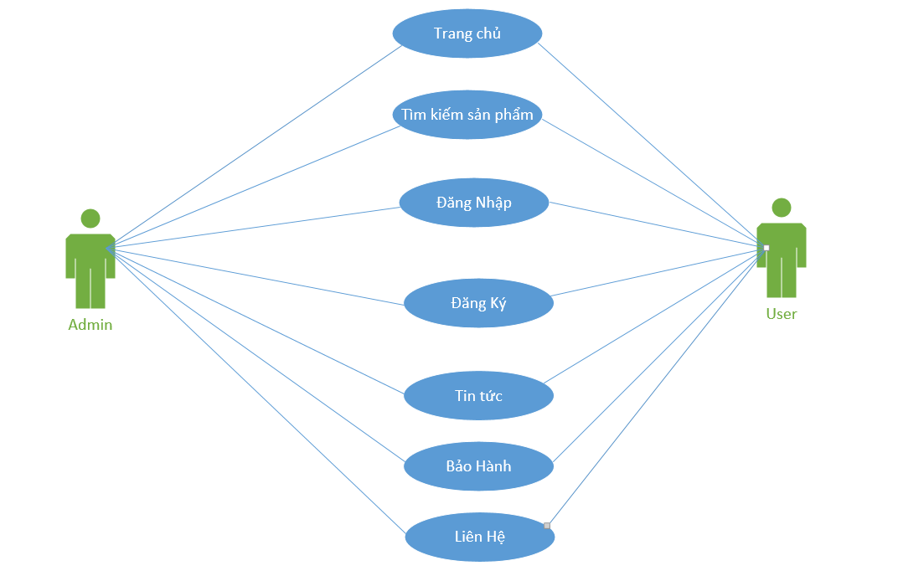

Hình 2. 1 User Case tổng quát

## **2.3. User case cho Admin**

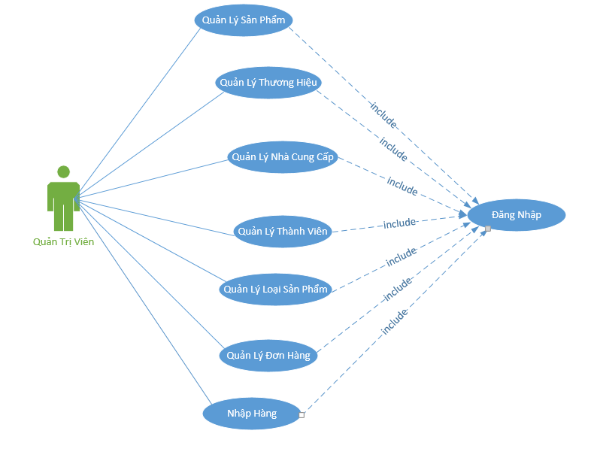

Hình 2. 2 User Case cho Admin

## **2.4. User case cho khách hàng**

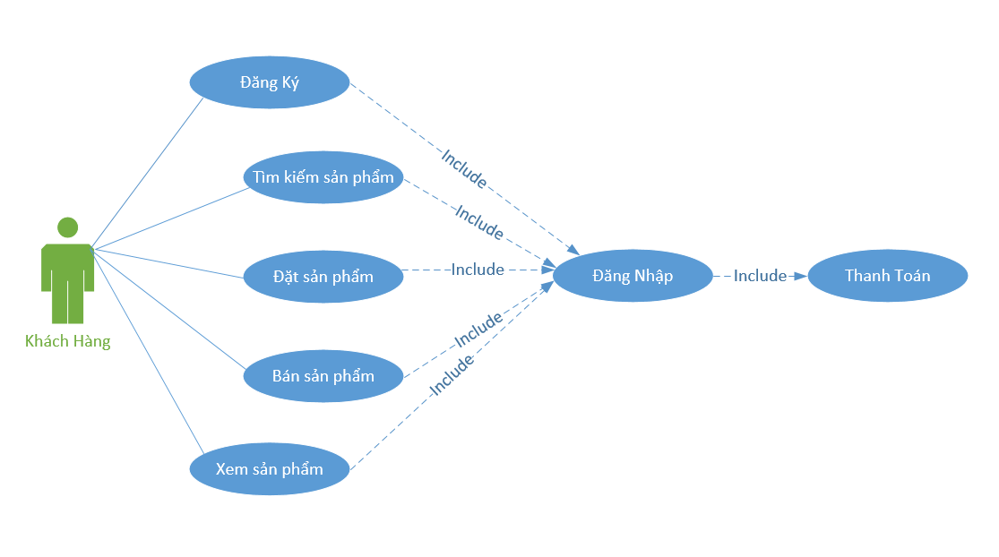

Hình 2. 3 Use Case cho khách hàng

## **2.5. Đặc tả user case**

### **2.5.1: Đặc tả use case “Đăng Nhập”**

- Tên ca sử dụng: Đăng Nhập.

- Mục đích: Giúp người dùng có thể đăng nhập vào trung tâm và thực hiện các chức năng của hệ thống.

- Nội dung: Người dùng vào website của trung tâm chọn chức năng đăng nhập

- Đối tác sử dụng: Người Dùng.

|  |  |
| --- | --- |
| **Hành động của tác nhân** | **Phản ứng của hệ thống** |
| Chọn chức năng đăng nhập | Yêu cầu nhập email và password và chọn đồng ý đăng nhập |

### **2.5.2: Đặc tả use case “Xem thông tin sản phẩm”**

- Tên ca sử dụng: Xem thông tin sản phẩm

- Mục đích: Hiển thị những sản phẩm mà cửa hang có lên trang web.

- Nội dung: Use case này mô tả chức năng xem thông tin sản phẩm của người sử dụng như xem nguồn gốc sản phẩm, thông số kĩ thuật, ….

- Đối tác : Quản Trị Viên, Khách Hàng

|  |  |
| --- | --- |
| **Hành động của tác nhân** | **Phản ứng của hệ thống** |
| Nhập tên miền của cửa hàng. Click vào trang web của cửa hàng | Hiển thị thông tin sơ lược vể sản phẩm(Hình ảnh, tên sản phẩm, đơn giá..) |
| Click vào một sản phẩm bất kì trong trang web | Hiển thị thông tin chi tiết về sản phẩm |

### **2.5.3: Đặc tả use case “Tìm Kiếm Sản Phẩm”**

- Tên ca sử dụng: Tìm kiếm sản phẩm

- Mục đích: Tìm kiếm những sản phẩm mà cửa hang có lên trang web.

- Nội dung: Use case này mô tả chức năng tìm kiếm sản phẩm của Admin, khách hàng. Chức năng này giúp cho việc tìm kiếm sản phẩm được dễ dàng hơn khi có rất nhiều sản phẩm được lưu trữ trong hệ thống, vì khi đó để tìm kiếm một sản phẩm khi muốn biết thông tin theo từng yêu cầu là không hề đơn giản.

- Đối tác : Quản Trị Viên, Khách Hàng

|  |  |
| --- | --- |
| **Hành động của tác nhân** | **Phản ứng của hệ thống** |
| Nhập tên sản phẩm hoặc thương hiệu mà người dùng tìm kiếm | Hiển thị thông tin sơ lược vể tất cả các sản phẩm có tên sản phẩm hoặc thương hiệu có từ gần giống lên trang web(Hình ảnh, tên sản phẩm, đơn giá..) |

### **2.5.4: Đặc tả use case “Giỏ Hàng”**

- Tên ca sử dụng: Giỏ Hàng

- Mục đích: Chức năng của giỏ hàng là đựng những nặt hàng mà khách hàng chọn, khách hàng có thể thay đổi số lượng sản phẩm theo ý muốn. Có thể hủy bỏ sản phẩm đã đặt vào giỏ hàng trước.

- Đối tác: Khách Hàng

|  |  |
| --- | --- |
| **Hành động của tác nhân** | **Phản ứng của hệ thống** |
| Khách hàng click vào chữ “Thêm Giỏ Hàng” | Hệ thống tự động lưu trữ sản phẩm cũng như trên trang web hiển thị tổng số lượng sản phẩm và giá thành mà khách hàng đó đã đặt mua |
| Khách hàng click vào giỏ hàng trên đầu trang web | Hiển thị ra các thông tin cơ bản về sản phẩm mà khách hàng đã chọn như: (Hình ảnh, tên sản phẩm, số lượng, đơn giá, thành tiền) |

### **2.5.5: Đặc tả use case “Đặt Hàng”**

- Tên ca sử dụng: Đặt Hàng

- Mục đích: Chức năng này giúp khách hàng đặt mua những sản phẩm mà họ muốn mua trên trang web

- Nội dung: Use case này mô tả chức năng đặt hàng của khách hàng

- Đối tác: Khách Hàng

|  |  |
| --- | --- |
| **Hành động của tác nhân** | **Phản ứng của hệ thống** |
| Khách hàng click vào chữ “Thêm Giỏ Hàng” | Hệ thống tự động lưu trữ sản phẩm cũng như trên trang web hiển thị tổng số lượng sản phẩm và giá thành mà khách hàng đó đã đặt mua |
| Khách hàng click vào chữ “Đặt Hàng” | -Nếu khách hàng đã có tài khoản thì hệ thống chuyển đến trang thanh toán  - Nếu khách hàng chưa có tài khoản thì phải nhập những thông tin cần thiết theo yêu cầu của trang web thì mới được đặt hàng |

### **2.5.6: Đặc tả use case “Quản Lý Sản Phẩm”**

- Tên ca sử dụng: Quản lý Sản Phẩm

- Mục đích: Quản lý sản phẩm của học sinh trong hệ thống.

- Nội dung: Use case này mô tả chức năng cập nhật thông tin sản phẩm vào hệ thống của Admin. Khi thông tin của một sản phẩm thay đổi thì Admin là người sẽ cập nhật những thông tin đó vào hệ thống.

- Đối tác: Quản Trị Viên

|  |  |
| --- | --- |
| **Hành động của tác nhân** | **Phản ứng của hệ thống** |
| Click vào chức năng quản lý sản phẩm | Hiển thị thông tin sơ lược tất cả các sản phẩm (Tên sản phẩm, mô tả, giá, hình ảnh…) |
| Chọn một trong các chức năng (thêm, sửa, xóa, tìm kiếm, …) | Thực thi các chức năng (thêm, sửa, xóa, tim kiếm, ...) với yêu cầu của tác nhân |

### **2.5.7: Đặc tả use case “Quản Lý Đơn Hàng”**

- Tên ca sử dụng: Quản Lý Đơn Hàng

- Mục đích: Admin quản lý đơn hàng khi khách hàng đặt mua.

- Đối tác: Quản Trị Viên

|  |  |
| --- | --- |
| **Hành động của tác nhân** | **Phản ứng của hệ thống** |
| Click vào chữ “Chưa Xử Lý” | Hiển thị chữ “Đang vận chuyển”. Bên shift hàng sẽ nhận thông tin va thực hiện shift hàng cho khách hàng |
| Khách hàng nhận được hàng. Đăng nhập vào hệ thống Click vào chữ “Xác Nhận” | Hiển thị thông tin xác nhận đã nhận hàng. |

## **2.6. Biểu Đồ Tuần Tự**

### **2.6.1. Biểu Đồ Trình Tự Của Chức Năng Đăng Nhập**

Hình 2. 4 Biểu đồ trình tự chức năng đăng nhập

### **2.6.2. Biểu đồ trình tự cho chức năng đăng ký**

Hình 2. 5 Biểu đồ trình tự chức năng đăng ký

### **2.6.3. Biểu đồ trình tự cho chức năng quản lý đơn hàng**

Hình 2. 6 Biểu đồ trình tự chức năng quản lý đơn hàng

### **2.6.4. Biểu đồ trình tự cho chức năng quản lý thành viên**

Hình 2. 7 Biểu đồ trình tự chức năng quản lý thành viên

### **2.6.5. Biểu đồ trình tự cho chức năng quản lý sản phẩm**

Hình 2. 8 Biểu đồ trình tự chức năng quản lý sản phẩm

### **2.6.6. Biểu đồ trình tự cho chức năng quản lý loại sản phẩm**

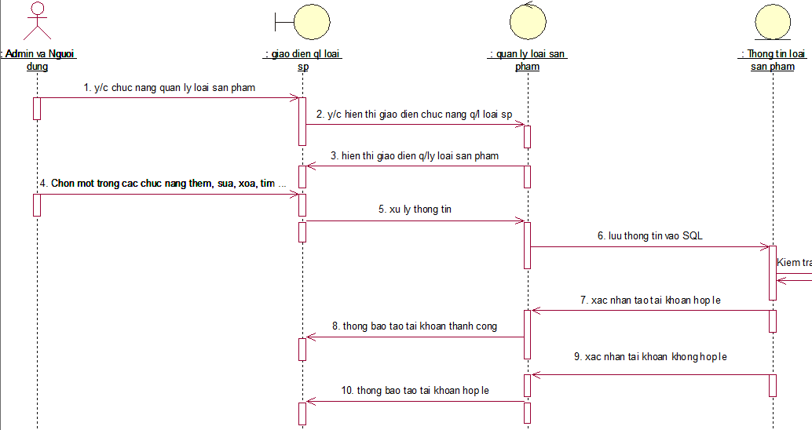

Hình 2. 9 Biểu đồ trình tự chức năng quản lý sản phẩm

## **2.7. Biểu đồ diagram của hệ thống**

Hình 2. 10 Biểu đồ diagram hệ thống

# CHƯƠNG III: PHÂN TÍCH THIẾT KẾ CHƯƠNG TRÌNH

## **3.1. Giao diện trang chủ**

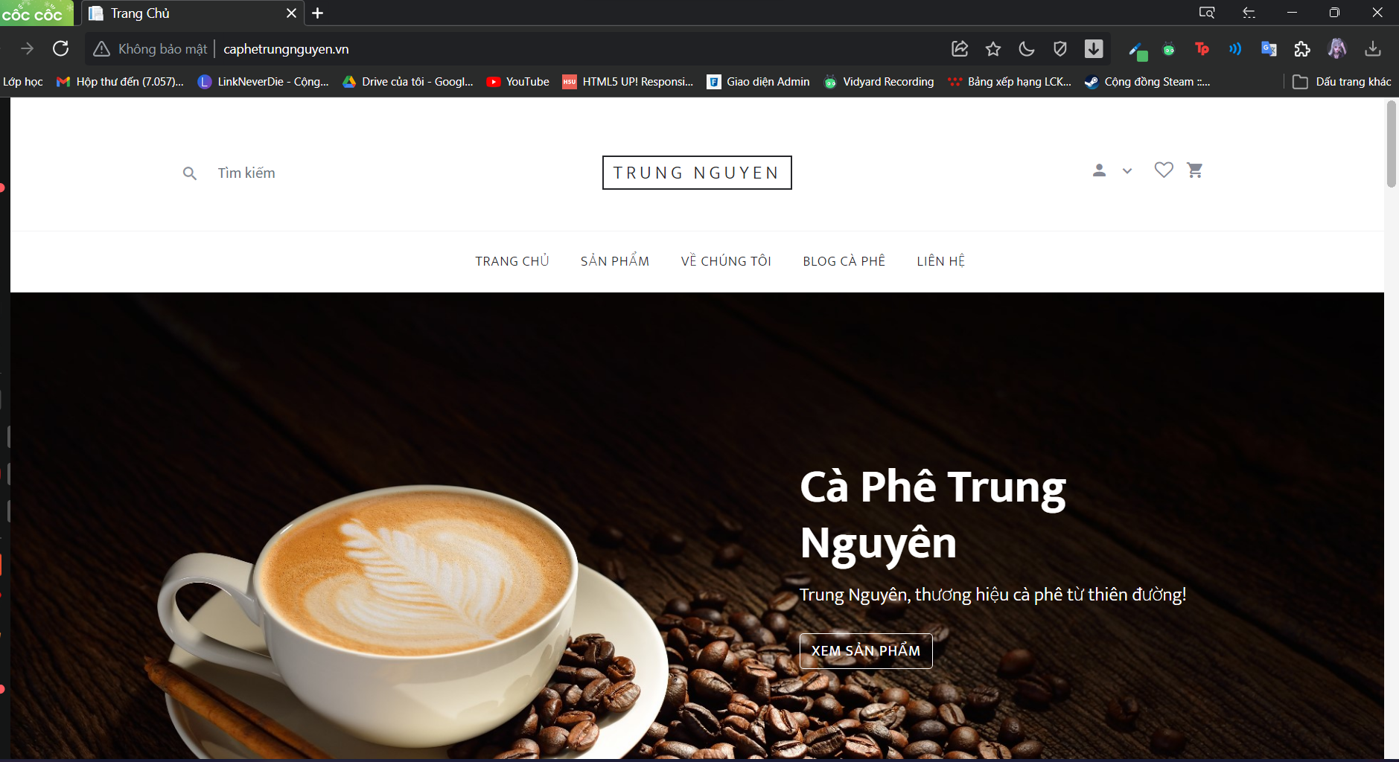

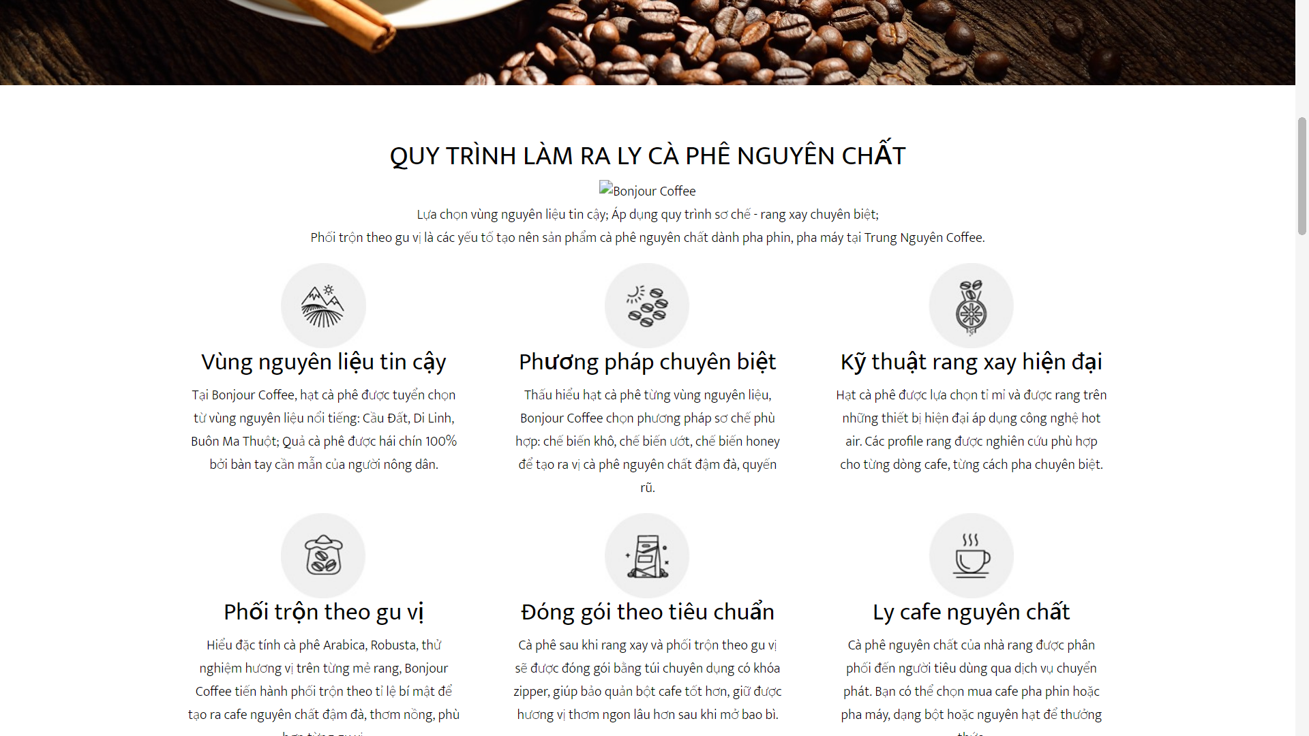

Hình 3. 1 Giao diện trang chủ

## **3.2. Giao diện trang đăng nhập, đăng ký (Khách hàng)**

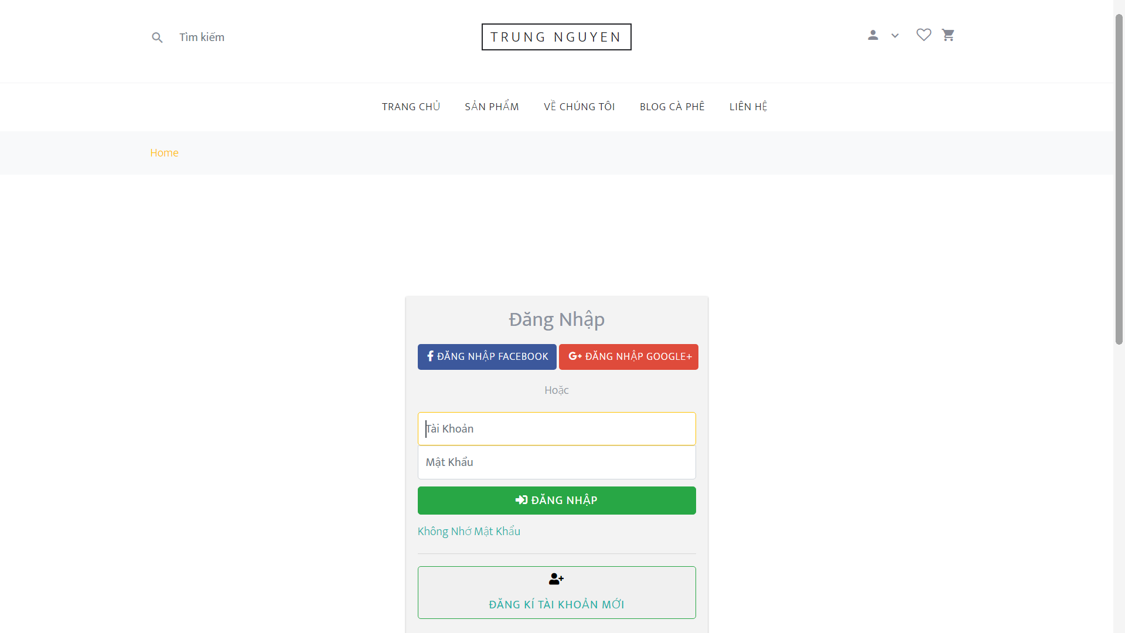

Hình 3. 2 Giao diện đăng nhập cho khách hàng

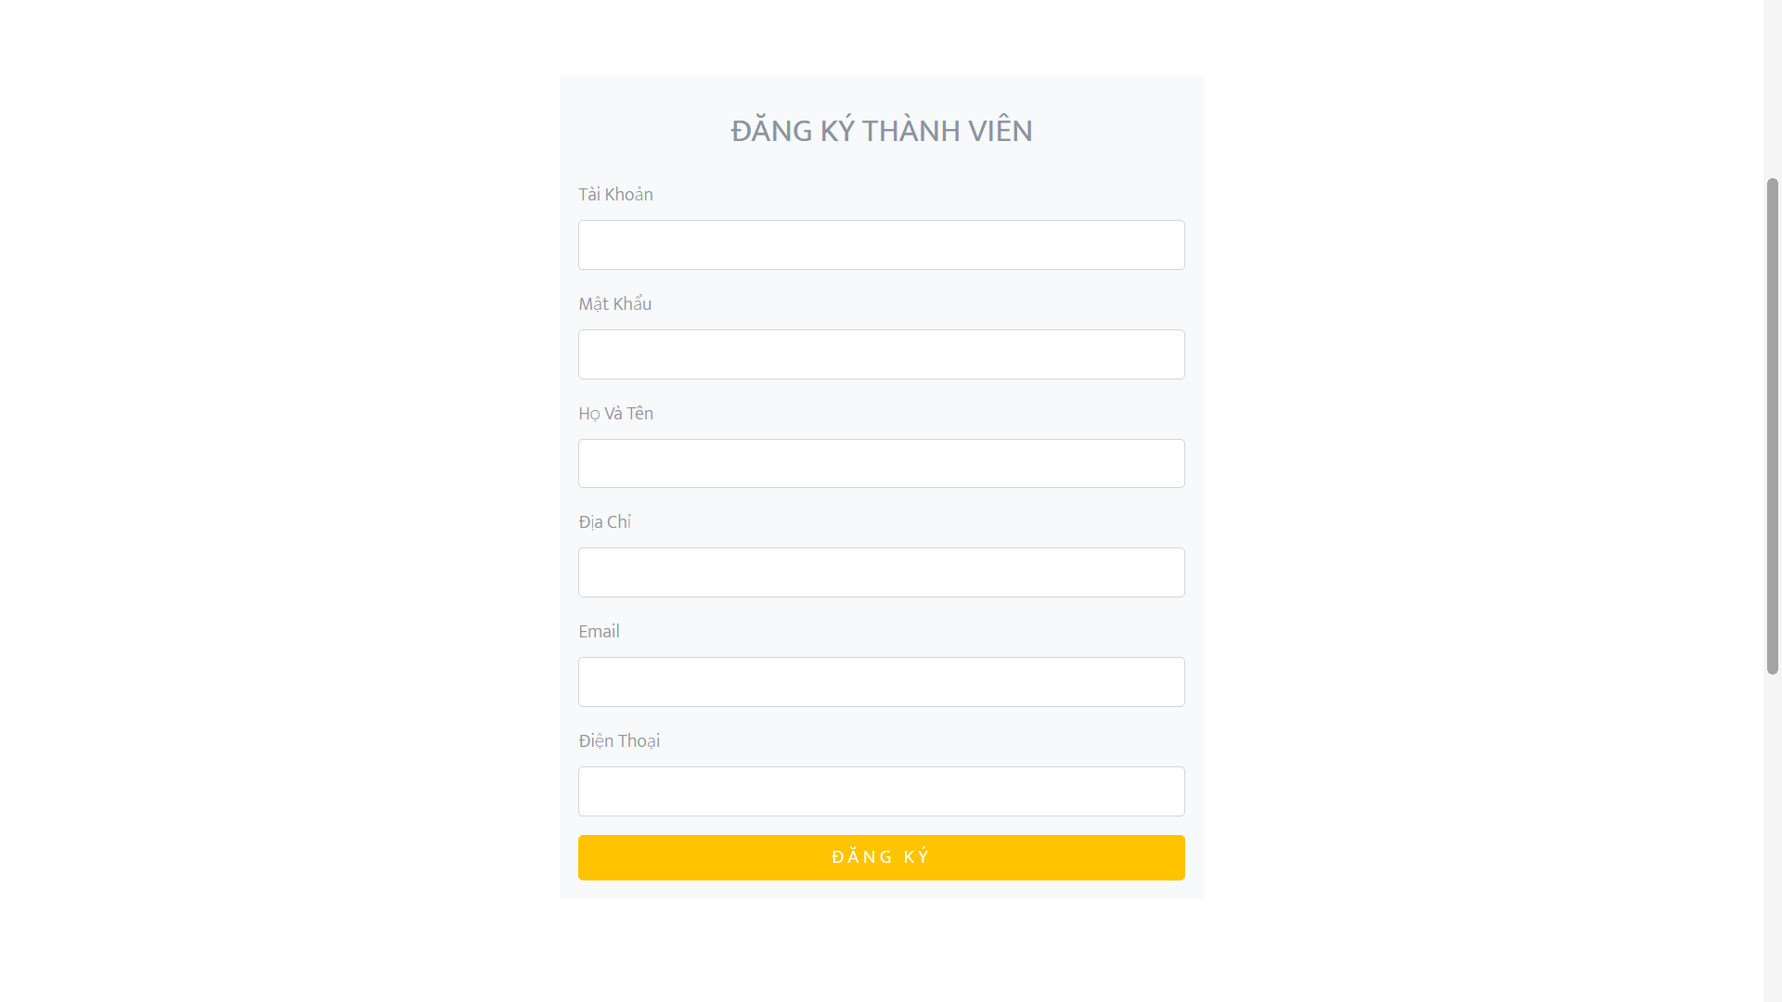

Hình 3. 3 Giao diện đăng kí cho khách hàng

## **3.3. Giao diện trang sản phẩm**

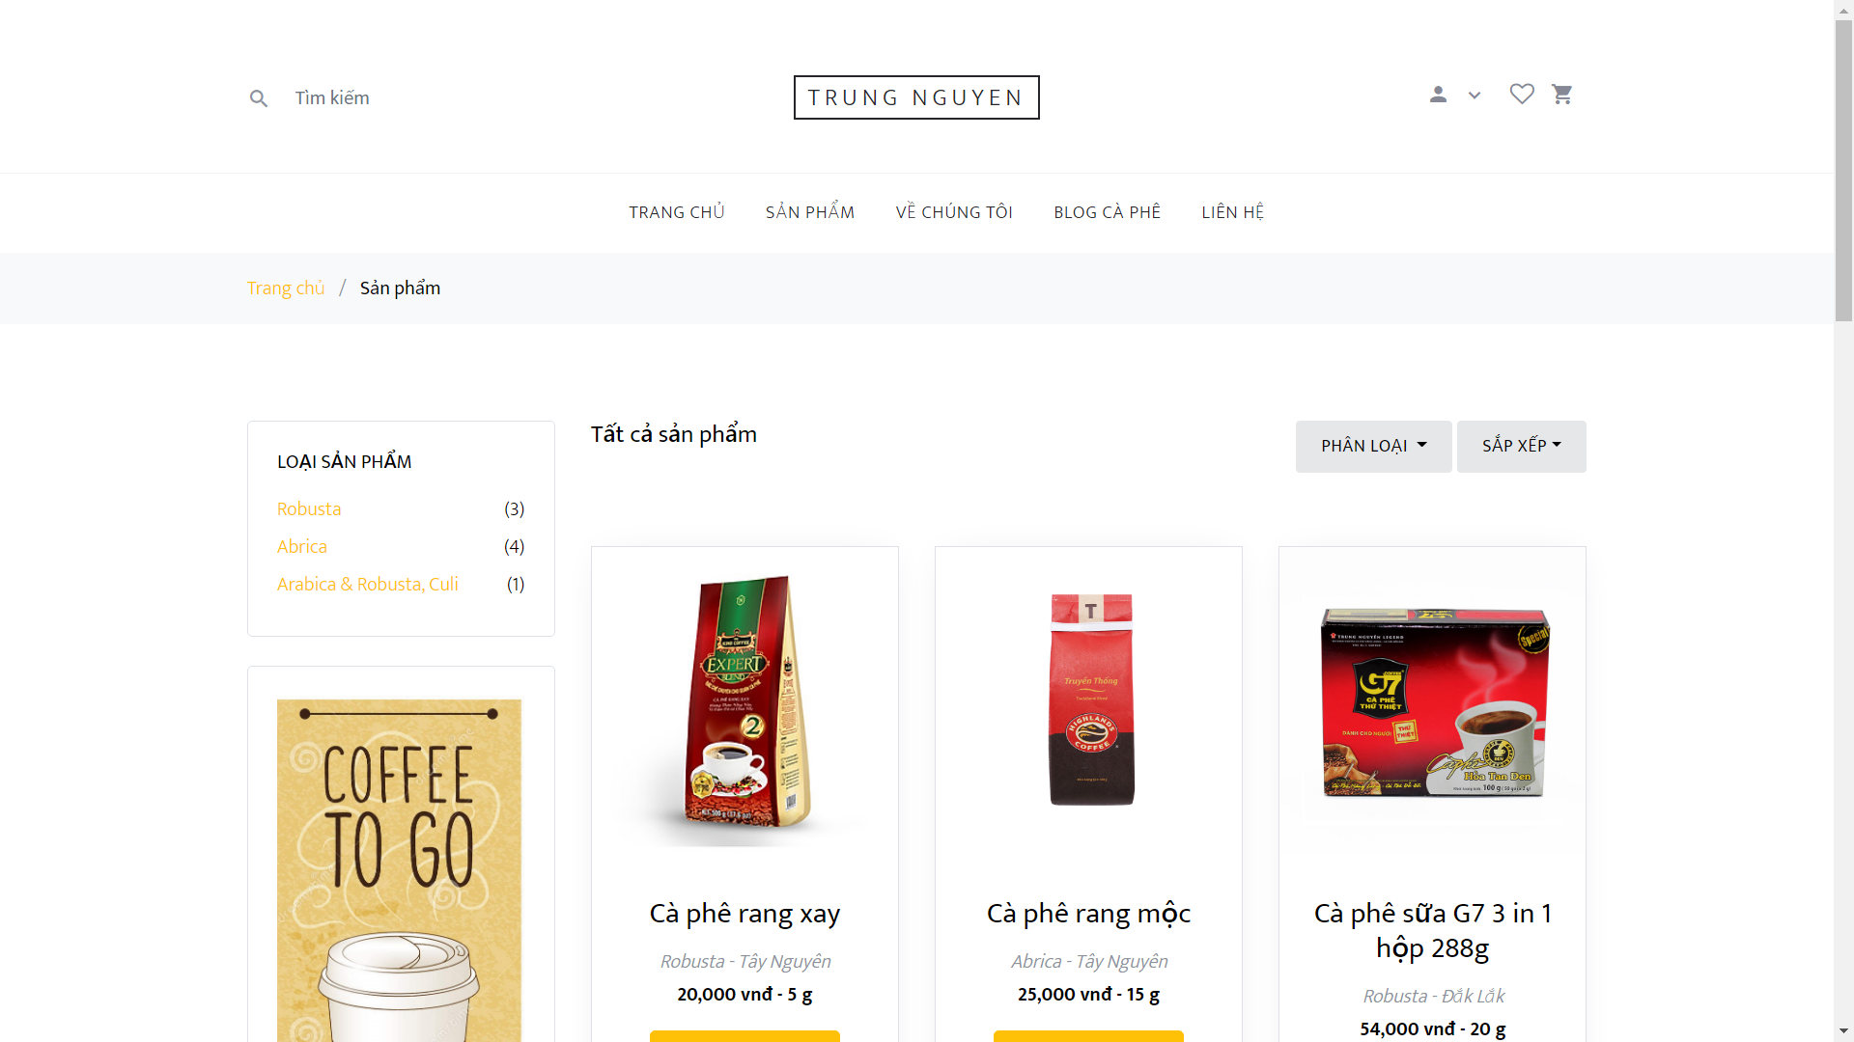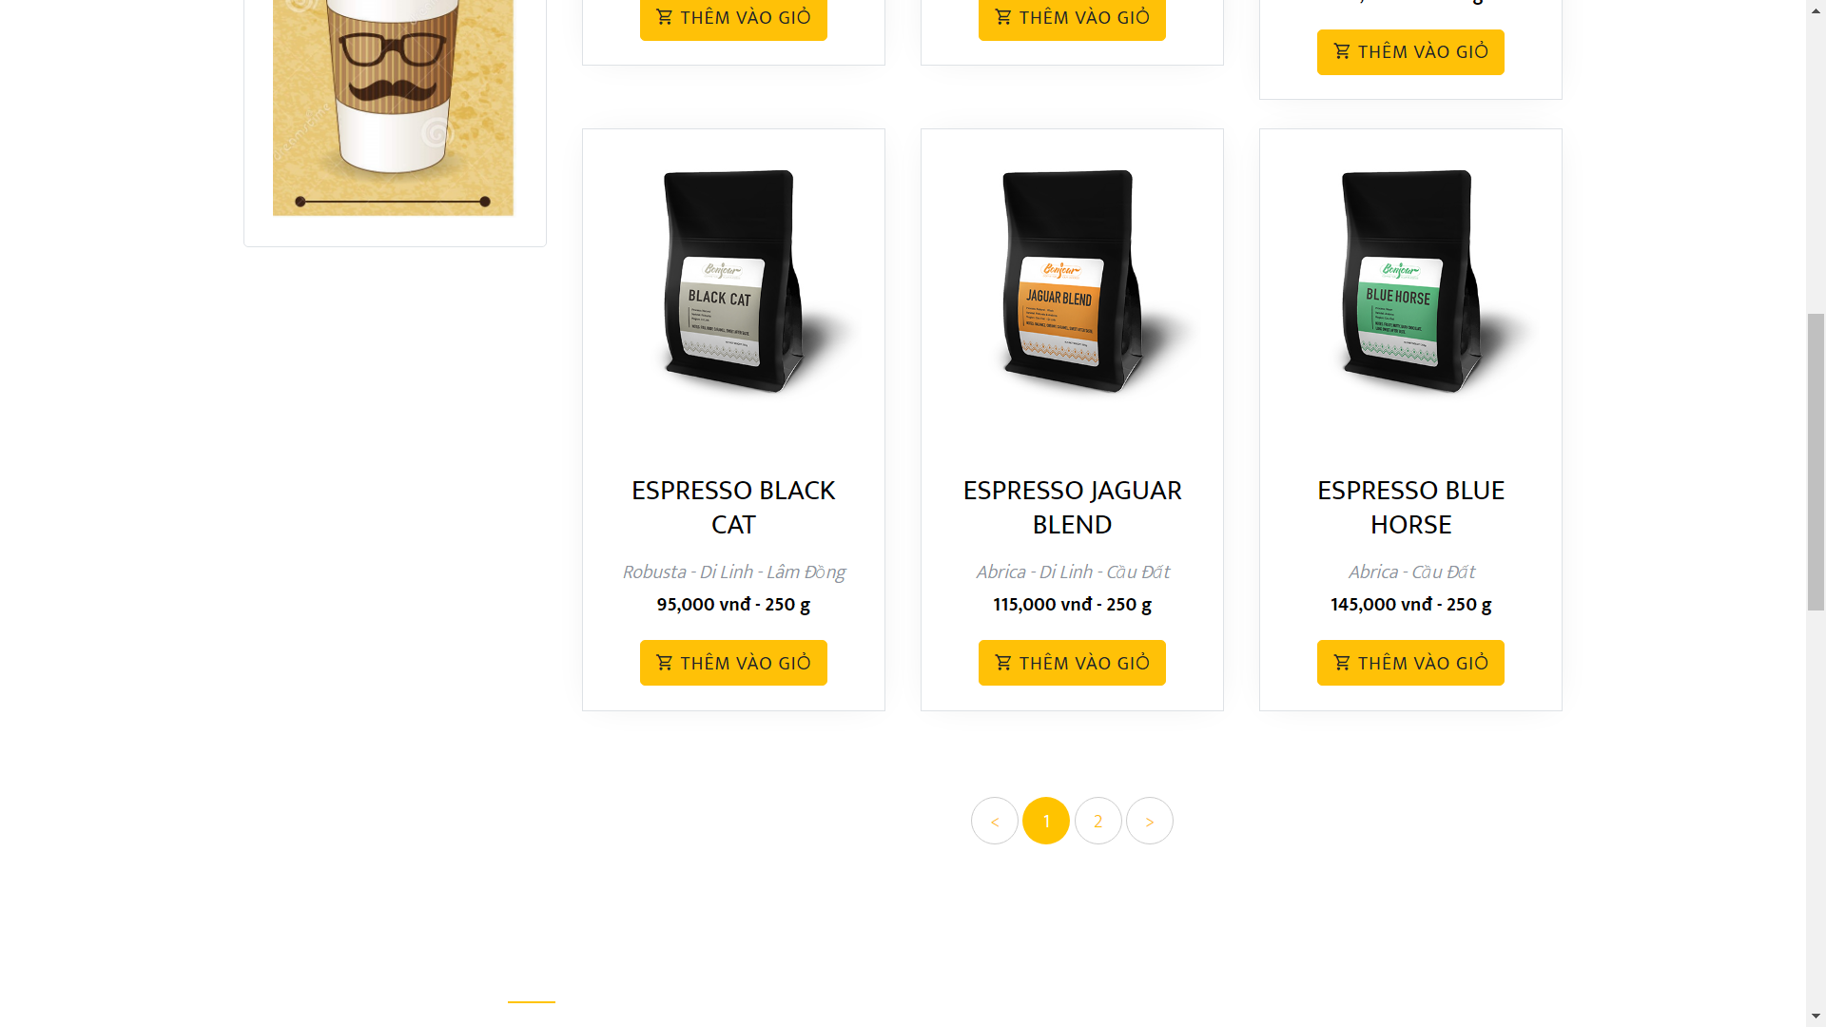

Hình 3. 4 Giao diện trang sản phẩm

## **3.4. Giao diện giỏ hàng**

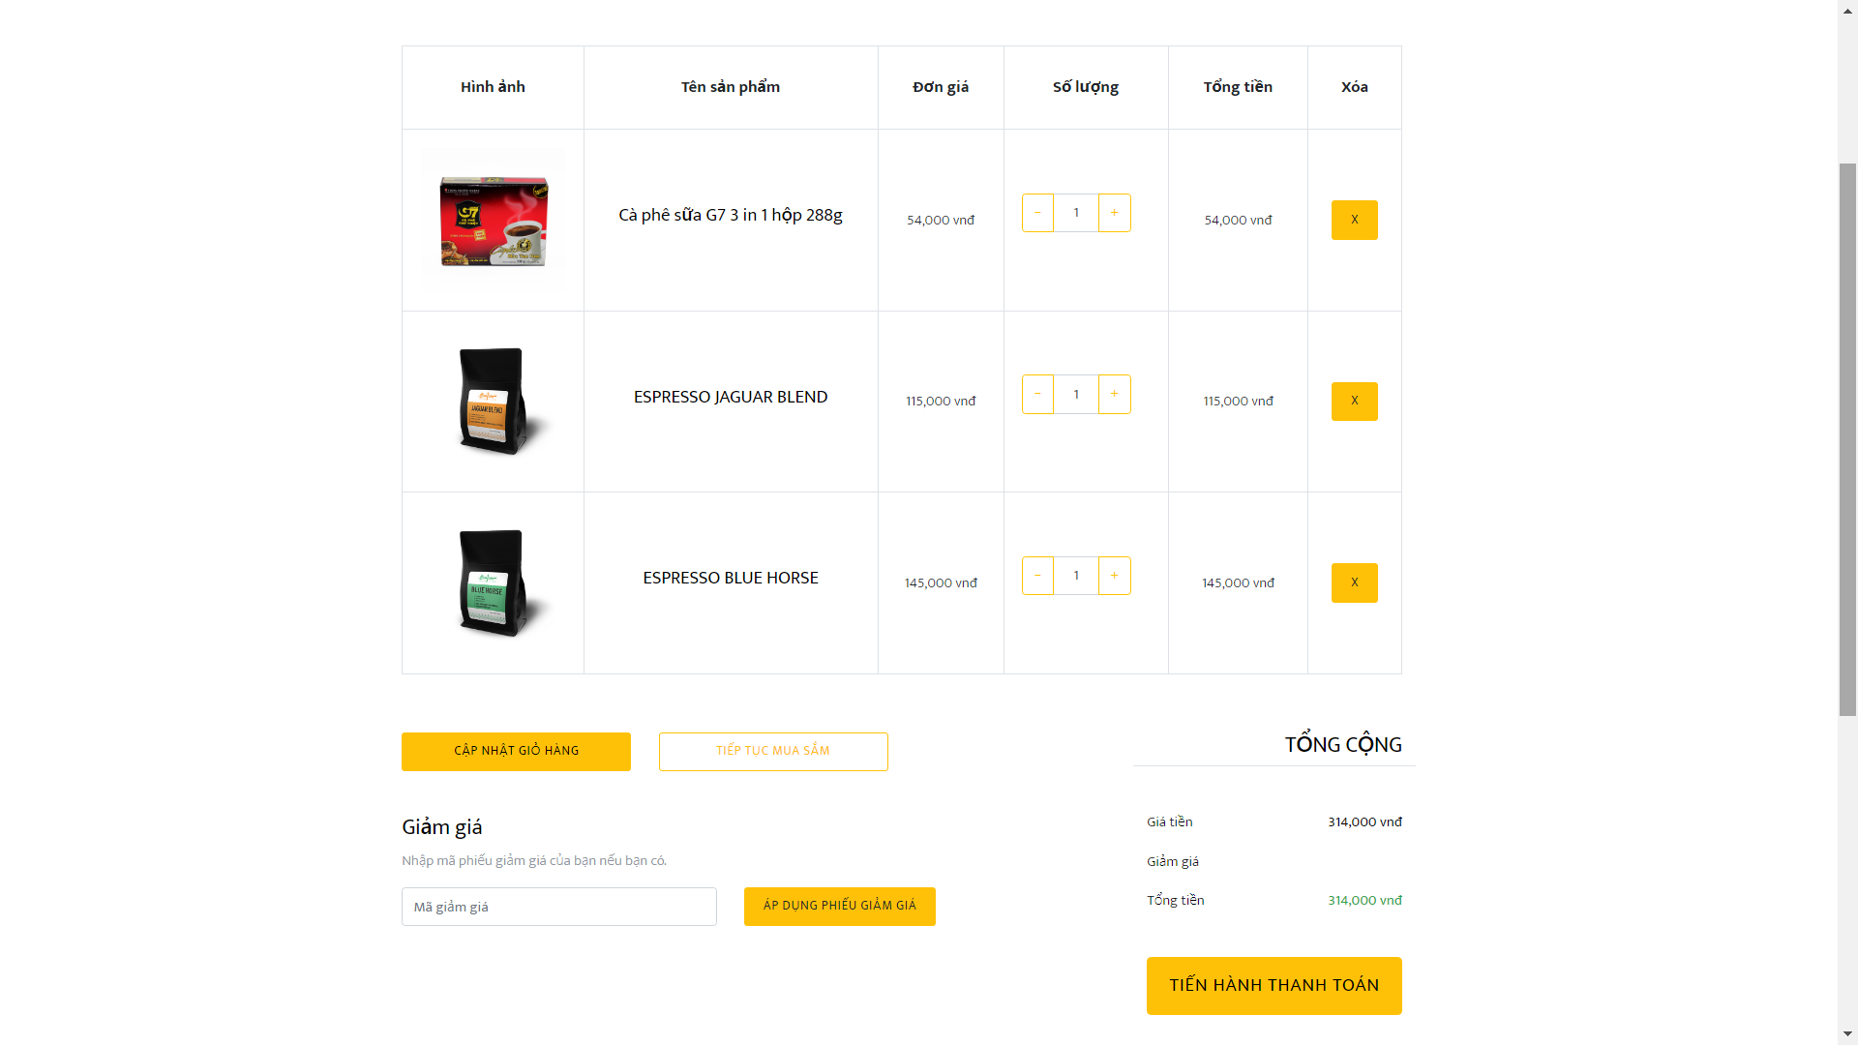

Hình 3. 5 Giao diện trang giỏ hàng

## **3.5. Giao diện trang thanh toán**

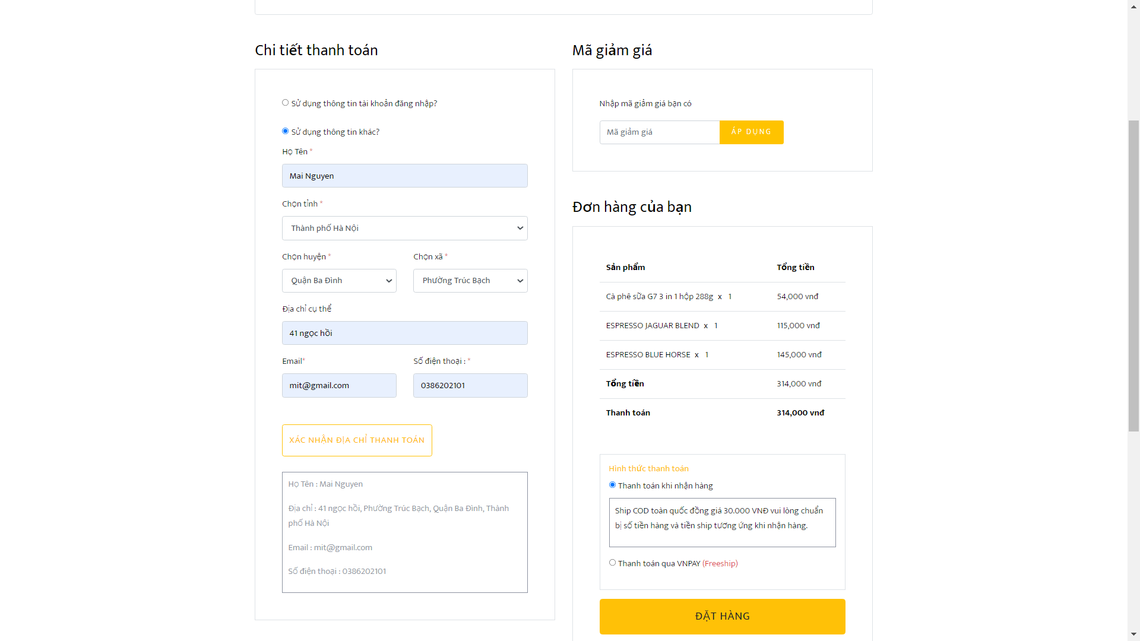

Hình 3. 6 Giao diện trang thanh toán

## **3.6. Giao diện trang quản trị**

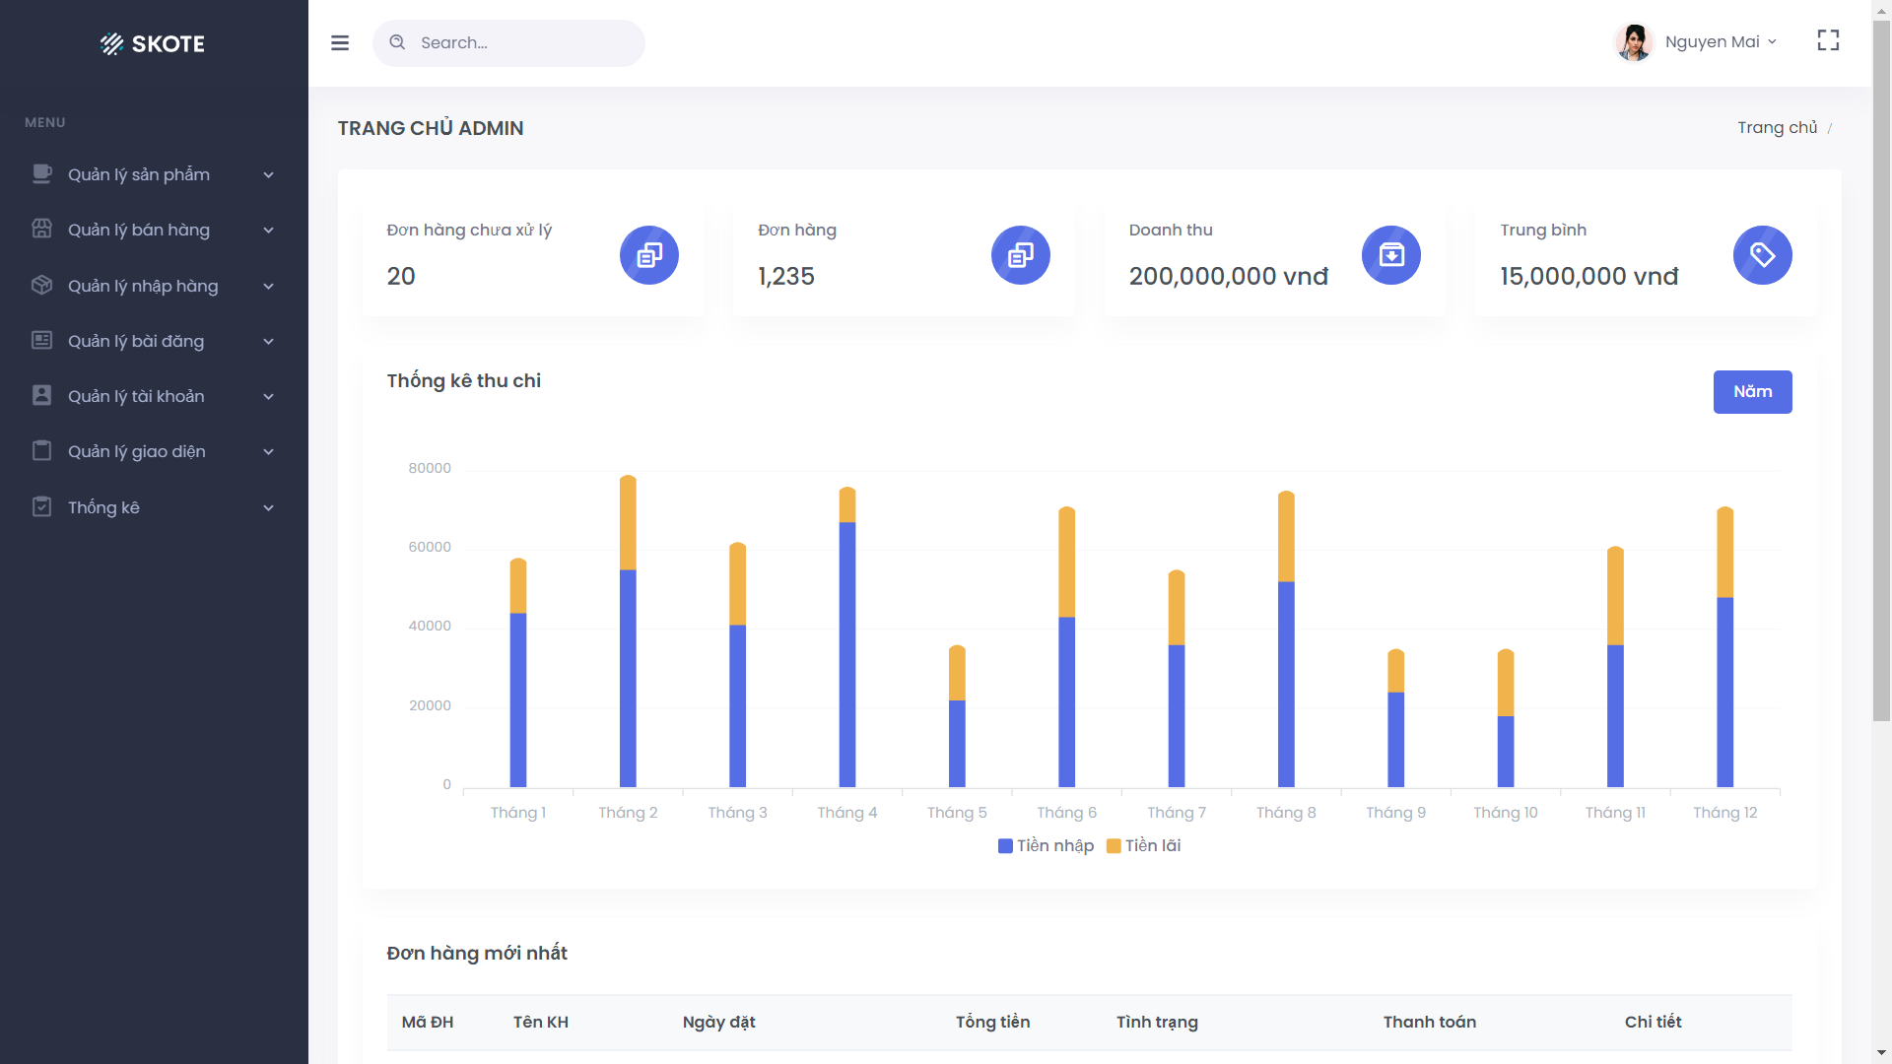

Hình 3. 7 Giao diện trang quản trị

## **3.7. Giao diện trang quản lý đơn hàng**

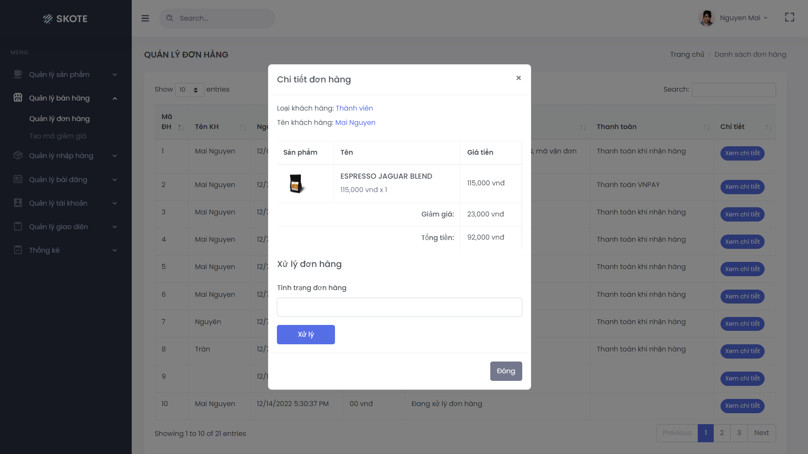

Hình 3. 8 Giao diện trang quản lý đơn hàng

## **3.8. Giao diện trang quản lý sản phẩm**

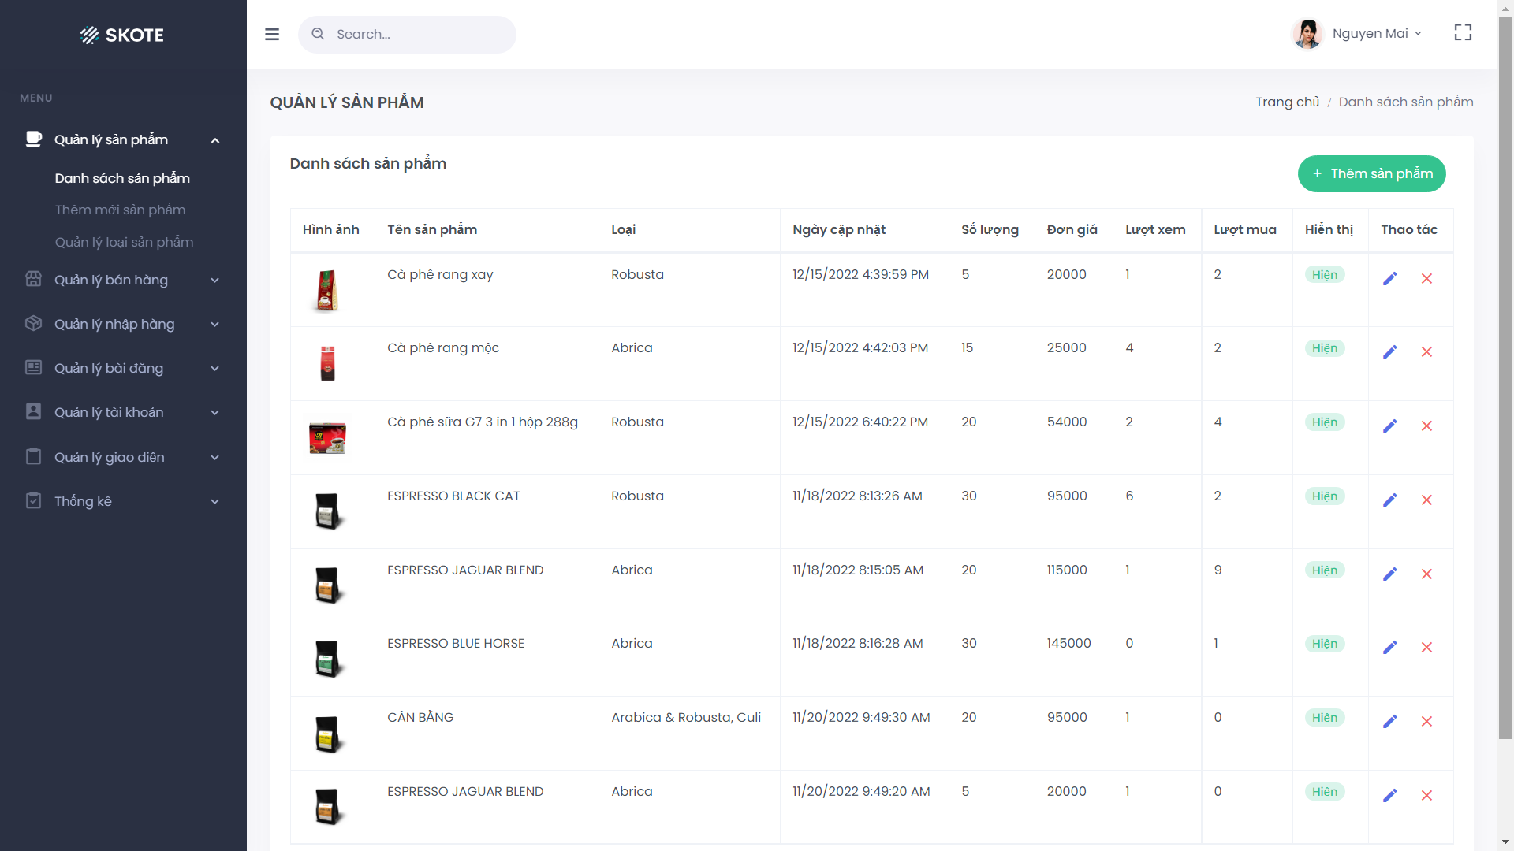

Hình 3. 9 Giao diện trang quản lý sản phẩm

## **3.9. Giao diện trang thêm phiếu nhập**

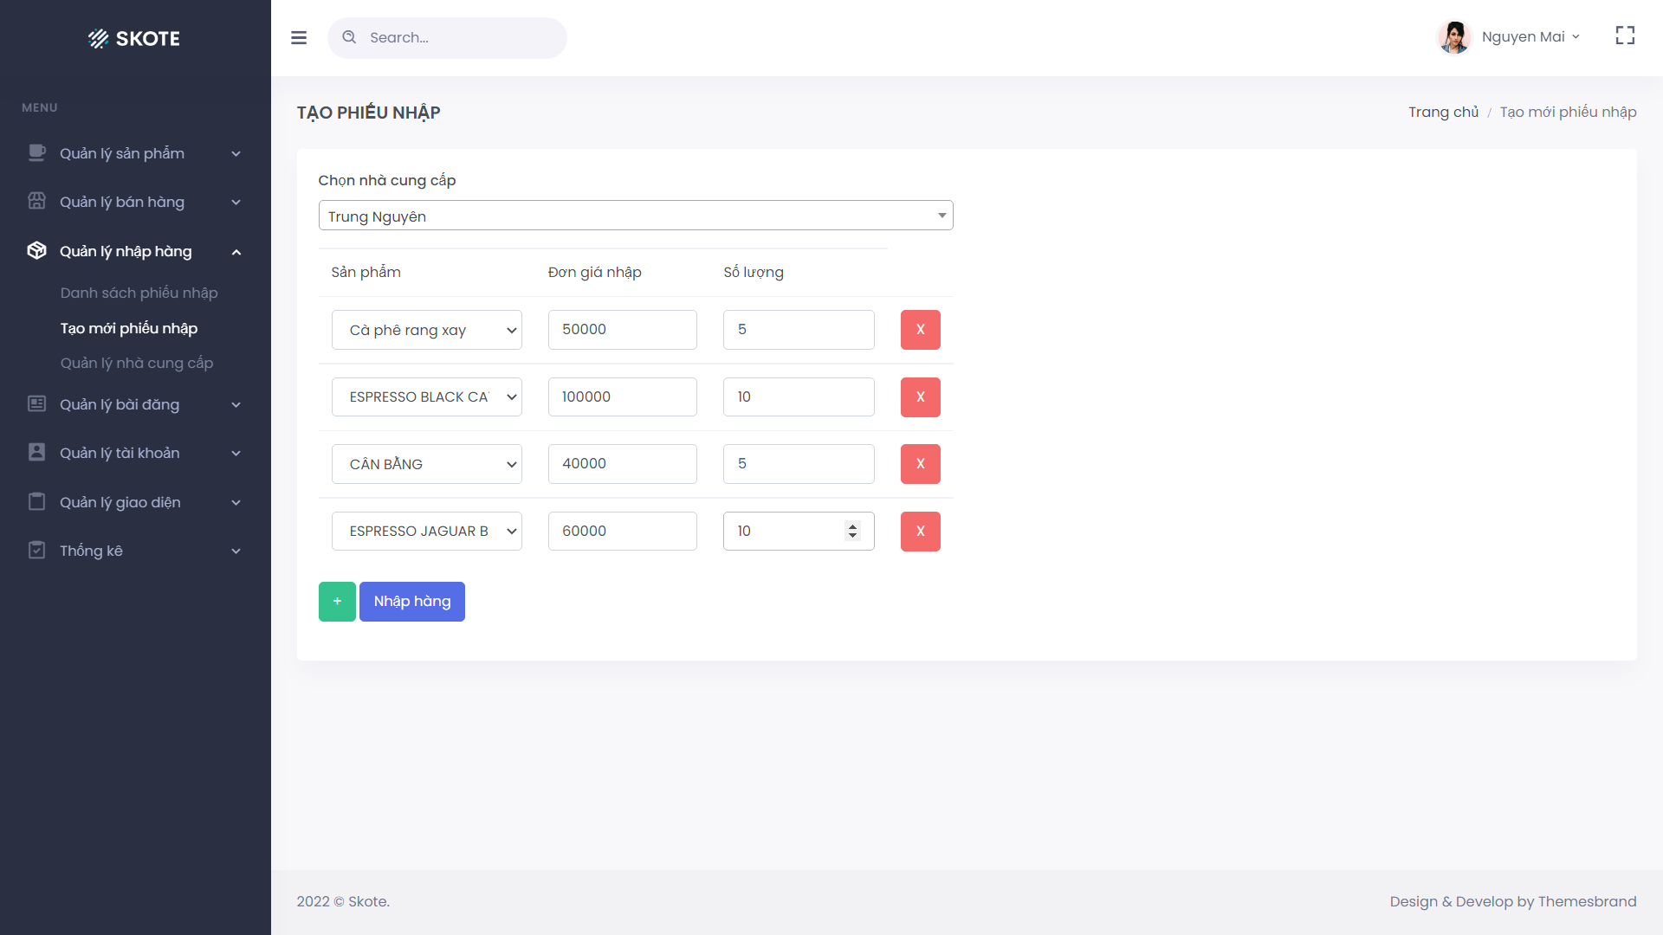

Hình 3. 10 Giao diện trang thêm phiếu nhập

# KẾT LUẬN

**1.Kết quả đạt được**

Trang web có thể triển khai ở cửa hàng bán cà phê. Trang web có giao diện dễ nhìn, thân thiện với người sử dụng.

Sau khi nghiên cứu, nhóm đã xây dựng được một trang web quản lý bán đồng hồ, thay thế cách quản lý thủ công bằng tay, mất rất nhiều thời gian và tốn công sức của người quản lý.

Phần mềm có ứng dụng thực tiễn đối với các cửa hàng bán đồng hồ, được dùng để quản lý các thông tin liên quan đến sản phẩm

**2. Hạn chế của đề tài**

Phầm mềm xây dựng website bán cà phê tuy đã hoàn thành xong vẫn không tránh khỏi những thiếu xót cũng như những hạn chế nhất định:

* Phần mềm vẫn còn thiếu chức năng, chưa hoàn thiện.
* Kỹ năng phân tích hệ thống còn nhiều hạn chế.

**3. Hướng phát triển**

Tiếp tục bổ sung những chức năng mà trang web chưa có để trang web có thể ứng dụng rộng rãi trong mọi của hàng

Tiếp tục hoàn thiện chương trình hi vọng có thể đáp ứng được nhu cầu của người sử dụng.

Hoàn thiện chức năng sao lưu phục hồi dữ liệu cho chương trình.

Phát triển trang web để có thể triển khai ở nhiều cửa hàng khác nhau.